Практическое задание №4
Задача 1.
import math

x = float(input("Введите число x: "))

floor_x = math.floor(x)
ceil_x = math.ceil(x)

result = floor_x + ceil_x
print(int(result))

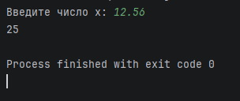

Задача 2.
import math

def calculate_distance(x1, y1, x2, y2):
distance = math.sqrt((x2 - x1)**2 + (y2 - y1)**2)
return distance

x1 = float(input("Введите координаты точки x1: "))
y1 = float(input("Введите координаты точки y1: "))
x2 = float(input("Введите координаты точки x2: "))
y2 = float(input("Введите координаты точки y2: "))

result = calculate_distance(x1, y1, x2, y2)
print(f"Расстояние между точками: {result:.2f}")

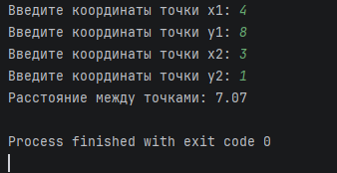

Задача 3.
number = input("Введите четырёхзначное число: ")

thousands = int(number[0])
hundreds = int(number[1])
tens = int(number[2])
ones = int(number[3])

print("Цифра в позиции тысяч равна:", thousands)
print("Цифра в позиции сотен равна:", hundreds)
print("Цифра в позиции десятков равна:", tens)
print("Цифра в позиции единиц равна:", ones)

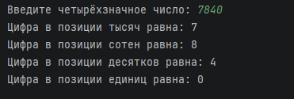

Задача 4.
n = int(input("Введите количество школьников: "))
k = int(input("Введите количество мандаринов: "))

mandarins_per_student = k // n

mandarins_left = k % n

print("Кол-во мандаринов доставшееся каждому школьнику ",mandarins_per_student)
print("Кол-во мандаринов оставшееся в корзине ", mandarins_left)

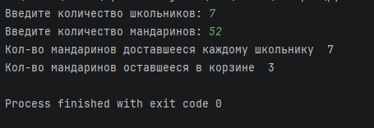

Задача 5.
total_minutes = int(input("Введите кол-во минут: "))

hours = total_minutes // 60

minutes = total_minutes % 60

print(f"{total_minutes} мин - это {hours} час {minutes} минут")

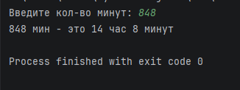

Задача 6.
import math

x = float(input("Введите число x: "))
x_rad = math.radians(x)

result = math.sin(x_rad) + math.cos(x_rad) + (math.tan(x_rad) ** 2)
print(result)
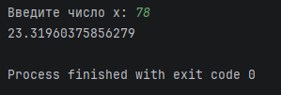

Задача 7.
SEATS_PER_COMPARTMENT = 4

seat_number = int(input("Введите номер места "))

if seat_number > 36:
print("Ошибка, в вагоне всего 36 мест")

else:
seat_compartment = (seat_number - 1) // SEATS_PER_COMPARTMENT + 1

print(f"Номер места {seat_number} находится в купе {seat_compartment}")
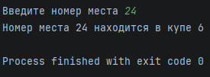
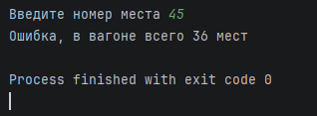

Контрольные вопросы:
- Что выполнится первым в выражении 5 + 3 * 2?
- Первым выполняется действие умножения 3 * 2

- Чему равно 10 % 3?
- 1

- Что возвращает выражение True and False?
- False

- Какая функция вычисляет квадратный корень?
- Функция sqrt

- Где в реальной жизни используются операции и выражения, которые мы изучили?
- Повсеместно используются в реальной жизни для автоматизации задач, анализа данных и управления объектами.

